Hardware de un

Sistema Informático
Tema 2

Roka Paco, Mónica
1º CFGS Desarrollo Aplicaciones Web
Índice
Procesador 3
Unidad de control 3
Implementación 5
Arquitecturas RISC & CISC 6
Direccionamiento 6
Unidad Aritmético-Lógica 7
Operaciones en la ALU 7
Encapsulados del microprocesador 8
Zócalo de procesadores 9
Refrigeración 10
Memoria principal 13
Introducción 13
Composición de la memoria 13
Jerarquía de las memorias 14
Características de la memoria 14
Tipos de memoria 15
Módulos de memorias 15
Dual Channel, Triple Channel y Quad Channel 16

Procesador

Uno de los elementos indispensables para todo un ordenador, puesto que es el “cerebro” capaz de leer e interpretar las señales que manda el usuario a través de los componentes y aplicaciones. También se encarga de generar información de salida en formato de vídeo por medio un monitor o pantalla. Técnicamente hablando, el procesador, o CPU (Central Processor Unit), es una unidad de procesamiento capaz de interpretar las instrucciones de un hardware haciendo uso de operaciones aritméticas y matemáticas.
Arquitectura: hace referencia a la estructura del procesador, es decir, al diseño que ha utilizado el fabricante para darle forma.
INTEL → utiliza un diseño de núcleo monolítico, eso quiere decir que sus núcleos están dentro de un bloque de silicio.
AMD → utiliza el diseño de módulo multi-chip (MCM), lo cual quiere decir que sus núcleos se encuentran en 2 o más bloques de silicio, comunicados entre sí.
Ventajas y desventajas del diseño monolítico y diseño módulo multi-chip:
- Diseño monolítico: tiene buen rendimiento, y una mayor frecuencia de trabajo, pero es más costosa y difícil de desarrollar.
- Diseño MCM: es más económica y sencilla de producir, asimila mejor los saltos de proceso, pero tiene un menor rendimiento.
A CONTINUACIÓN VEREMOS LAS PARTES QUE CONFORMAN UN PROCESADOR.

Unidad de control

Antes de comenzar, hay que recordar lo que es una unidad de control; es un circuito que tiene como función el que toma las riendas de las operaciones. Permite que la unidad lógica, la memoria y os periféricos de entrada y salida sepan cómo responder a las órdenes de un programa.
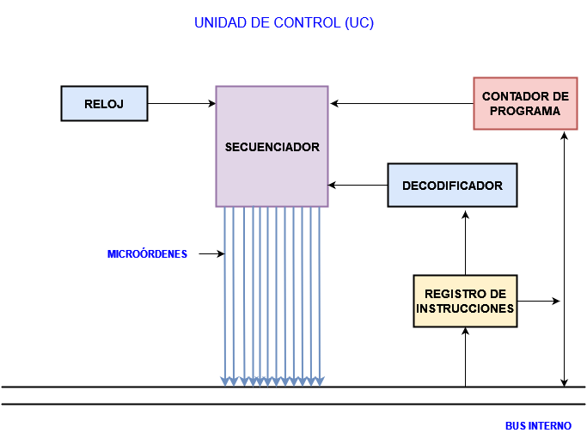

- Registro contador de programa. Es un registro interno del ordenador que guarda la dirección de la última instrucción leída, de esta forma podrá saber cuál es la siguiente instrucción a ejecutar.-
Un contador de programa también se conoce como contador de instrucción, puntero de instrucción, registro de dirección de instrucción o registro de control de secuencia.
Para ejecutar una instrucción, se empieza por buscarla en memoria, el contador de programa indica la dirección de memoria donde se encuentra la instrucción. Una vez la tenga, una señal de control incrementa el contador en una unidad, lo cual los programas deben estar cargados en posiciones concretas de la memoria.
- Registro de instrucciones. Memoriza la instrucción que la unidad de control ejecuta en ese momento. El programa que se ejecuta reside en la memoria principal y la UC busca y capta las instrucciones una a una para interpretarlas y luego generar las órdenes. La captación de una instrucción implica leerla en la memoria y almacenarla en el registro de instrucción, de la cual ésta lleva consigo un código de operación (COP) y unos operandos o la dirección de los mismos.
- Decodificador. Se encarga de extraer y analizar el código de operación de la instrucción en curso y dar las señales necesarias al resto de los elementos para su ejecución.
- Reloj. Aporta un conjunto de impulsos eléctricos o ciclos a intervalos regulares que marcan los instantes en que deben comenzar los distintos pasos de una instrucción.
- Secuenciador. También se le llama generador de señales, que como tal, generan órdenes elementales (micro-órdenes) que sincronizadas por el reloj hacen que vaya ejecutando la instrucción cargada en el RI (registro de instrucciones).

Implementación
- Unidad de control cableada: es un circuito combinado que recibe un conjunto de señales de entrada y las convierte en señales de salida (señales de control). Esta técnica se utiliza normalmente en máquinas RISC.
- Unidad de control microprogramada: Para cada microoperación la unidad de control genera señales de control, Cada línea de control estará activa o inactiva dependiendo de las señales generadas. Esta condición se representa para cada señal de control con un bit. Por lo tanto, se puede construir un código de control en donde cada bit representa una línea de control. Entonces, cada microoperación se representará mediante un código diferente de unos y ceros en la palabra de control. Luego, la secuencia de microoperaciones no será siempre igual (puede aparecer un ciclo indirecto), es por eso que se colocan las palabras de control en una memoria (la memoria de control).

Arquitecturas RISC & CISC
En la arquitectura computacional, CISC (complex instruction set computer) es un modelo de arquitectura de computadora. Los microprocesadores CISC tienen un conjunto de instrucciones que se caracteriza por ser muy amplio y permitir operaciones complejas entre operandos situados en la memoria o en los registros internos, en contraposición a la arquitectura RISC.
En la arquitectura computacional, RISC (del inglés reduced instruction set computer) es un tipo de microprocesador con las siguientes características fundamentales:
- Instrucciones de tamaño fijo y presentadas en un reducido número de formatos.
- Sólo las instrucciones de carga y almacenamiento acceden a la memoria de datos.
El objetivo de diseñar máquinas con esta arquitectura es posibilitar la segmentación y el paralelismo en la ejecución de instrucciones y reducir los accesos a memoria.

Direccionamiento
- Direccionamiento inmediato: no se realiza la búsqueda de ningún operando, ya que se encuentra en la propia instrucción. Este tipo de direccionamiento tiene la ventaja de la rapidez ya que no se precisan referencias adicionales a la memoria para extraer el operando. El inconveniente de ser una forma poco flexible de localizar un operando.
- Direccionamiento indirecto: El operando contiene la posición de memoria dónde está la dirección de memoria donde se encuentra el dato.
- Direccionamiento directo relativo: Los operandos contienen un desplazamiento respecto a un elemento base (registro).
- Direccionamiento directo absoluto: El dato no se encuentra en la instrucción y debe ser buscado. Los operandos contienen la ubicación de los datos en memoria.

Unidad Aritmético-Lógica
Es la Unidad o sistema que se encarga de realizar las operaciones matemáticas y lógicas.
Está compuesta por un circuito operacional, un registro de entradas, un registro acumulador y un registro de estados. Estas entidades permiten el correcto funcionamiento de la ALU y, por ejemplo, son responsables de la resolución de operaciones aritméticas de números enteros, operaciones lógicas de bits, operaciones de desplazamiento de bits y otras más complejas. Entre estas últimas pueden contarse, por caso, calcular la raíz cuadrada, emular a un co-procesador y múltiples otras.

Operaciones en la ALU
- Las instrucciones en la ALU se componen del código de operaciones y del operando (puede haber uno o dos operandos).
- El código de operación es una secuencia de 1’s y 0’s que determinan la operación a realizar.
- Los operando son los datos que se van a utilizar en la operación y según el número de operando tenemos:
  - Operadores monódicos, es decir, un sólo operador. Por ejemplo :El cambio de signo o negación
  - Operadores diádicos , es decir, dos operando. Por ejemplo: Una suma o resta binaria.
Representación de la ALU a continuación.
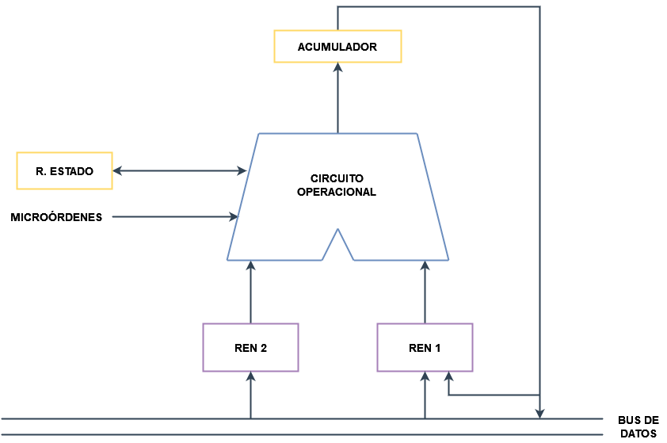

Encapsulados del microprocesador
El encapsulado es la parte externa y visible de un microprocesador y tiene tres funciones básicas:
- Proteger al núcleo de la oxidación y cualquier elemento ambiental como el polvo
- Enfriar el núcleo o ayudar a disipar el calor generado en él
- Dar soporte a las patillas de conexión, pines o contactos (E/S)

Existen diferentes tipos de encapsulado:
- DIP (Dual in-line package). Es una forma de encapsulamiento común en la construcción de circuitos integrados. La forma consiste en un bloque con dos hileras paralelas de pines, la cantidad de éstos depende de cada circuito. Inconveniente: las patillas se pueden doblar.
- PLCC (Plastic Leaded Chip Carrier). Es un encapsulado de circuito integrado con un espaciado de pines de 1,27 mm (0,05 pulgadas). El número de pines oscila entre 20 y 84. Los encapsulados PLCC pueden ser cuadrados o rectangulares. Inconveniente: la inserción en el zócalo es difícil.
- PGA (Package Grid Array). Fue usado para procesadores como el Intel 80386 y el Intel 80486; consiste en un cuadrado de conectores en forma de agujero donde se insertan los pines del chip por medio de presión. Según el chip, tiene más o menos agujeros (uno por cada patilla).
- BGA (Ball Grid Array). Similar al anterior pero en vez de patillas sino contacto , es decir, tienen como una especia de bolas de cobre soldadas que facilita la inserción en el zócalo.
- SEC (Single Edge Connect). Es el encapsulado que se usó en el PETIUM II y que se insertó como un slot o cartucho, no tuvo mucho éxito y mejoraba la disipación.

Zócalo de procesadores
El zócalo es la interfaz física a la que se conecta un procesador. Los tipos que existen son los siguientes:
- ZIF (Zero Insertion Force). Un zócalo de presión nula​ o ZIF es un tipo de zócalo que permite insertar y quitar componentes sin forzarlos y de una forma fácil, ya que lleva una palanca que impulsa todos los pines con la misma presión, por lo que también evita que se dañen.
- Slot A. Para procesadores Alpha de Digital y Athlon (Classic) de AMD. Se trata de un socket mecánicamente compatible con Slot 1 de Intel pero incompatible eléctricamente. Fue un socket creado y utilizado anteriormente para procesadores Alpha pero se re-diseñó especialmente para procesadores Athlon (Classic).
- LGA (Land Grid Array): Es el zócalo usado por los microprocesadores INTEL actualmente. Se usa para el encapsulado tipo BGA.
- AM3, AM3+, AM4, FM2: usado en la actualidad por los microprocesadores AMD.

Refrigeración
A la hora de montar el microprocesador hay que tener en cuenta el sistema de refrigeración. Voy a mostrar los siguientes tipos:
- Disipador: elemento metálico que se coloca sobre el microprocesador, consiste en que disipe la mayor cantidad de calor posible.
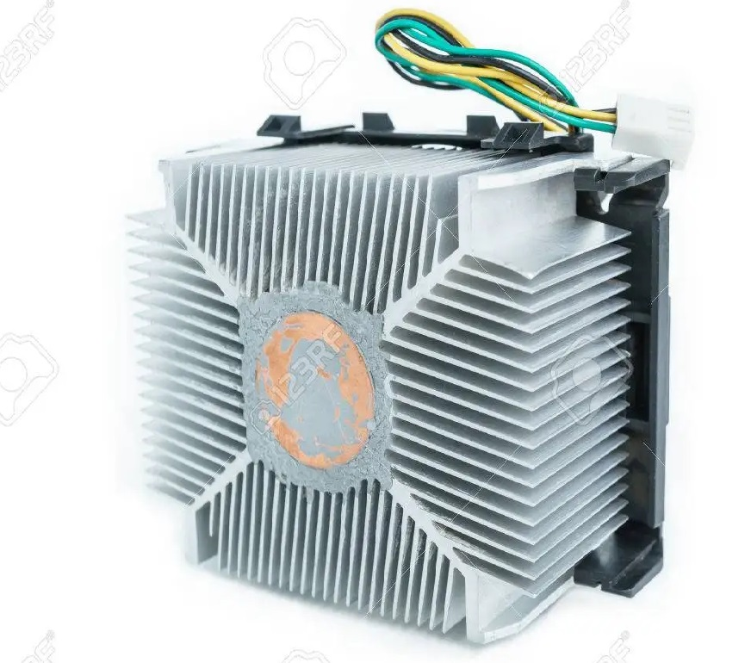

- Ventilador: se coloca sobre el disipador, y dependiendo de cómo se coloque, entrará o sacará el aire.
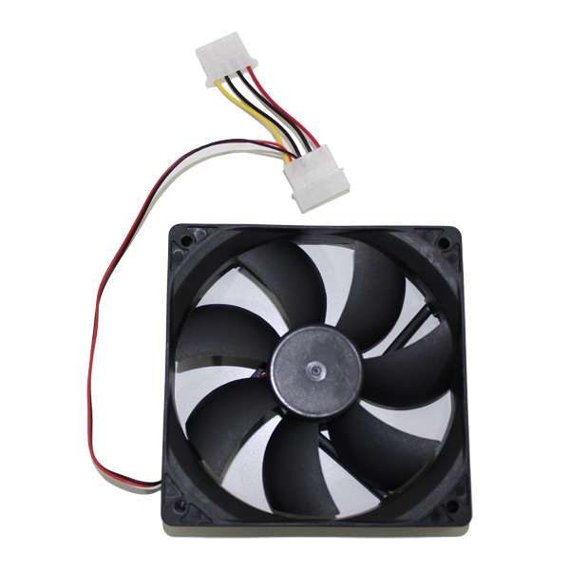

- Heat-pipes. Los heatpipes son un sistema de transferencia térmica que normalmente se usa para expulsar el calor producido por la CPU hacia el disipador. Consiste en una serie de tubos de metal huecos que contienen un líquido refrigerante a presión. Cuando la temperatura de los tubos aumenta, este fluido se evapora, moviéndose por su interior en forma de gas.
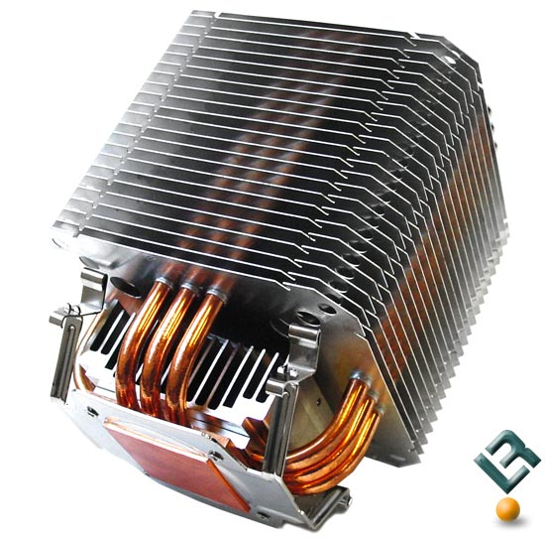

- Peltier. Se coloca una especie de lámina metálica sobre el procesador, a la que se le aplica una diferencia de potencial entre ambas, de manera que una lámina se enfría mucho (va sobre procesador porque es quién lo enfría) y la otra lámina se calienta mucho.
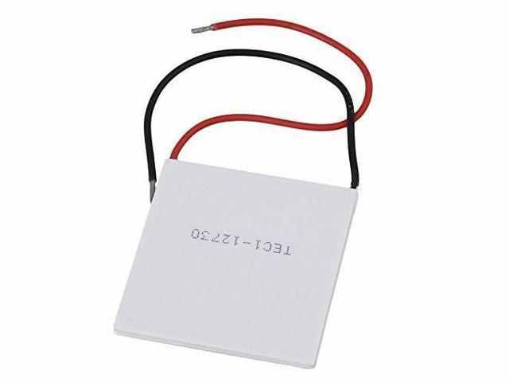

- Refrigeración líquida. Consiste en una serie de tubos y bombas con líquido refrigerante para ir enfriando el procesador. El inconveniente es la posible pérdida de líquidos.
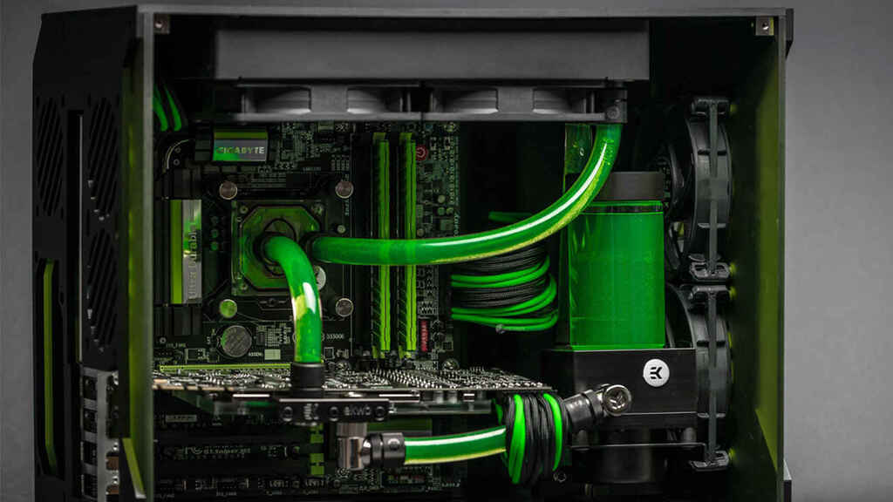

Memoria principal

Introducción
Esta es la parte de la computadora que almacena software del sistema operativo, aplicaciones de software y otra información para la unidad de procesamiento central (CPU) y así tener acceso rápido y directo cuando sea necesario para realizar las tareas.

Composición de la memoria
Las memorias pueden ser diseñadas utilizando dos tipos de componentes:
- Biestables (SRAM). Está basado en semiconductores construida a base de biestables o Flip-flop donde no se necesitan ser refrescada cada instante. Están construidas especialmente con transistores que forman biestables lógicos, cada biestable mantiene un Bit de memoria, pueden ser más o menos compleja dependiendo el tipo de SRAM que constituyen como tener más de un puerto de escritura o lectura, mientras mayor sea el número por celda de transistores mayor es el coste de éstas, pueden reducir el numero de transistores pero siempre formando un biestable, hasta 4 transistores. Existen dos tipos:
  - Asíncrono: los cambios se producen en cualquier momento en que cambian las entradas.
  - Síncrono: todas la operaciones son controladas por el reloj del sistema.
- Condensadores y transistores (DRAM). consiste en cargas en una matriz de pequeños condensadores que se van descargando al poseer una pequeña fuga, esto se requiere ser refrescada constantemente para mantener los datos en ellas, este "refresco" es el principal causante de la demora del tiempo de acceso, ya que para ser leído debe interrumpirse por un pequeño tiempo y solo podrá leerse en ciertos momentos. Es una solución barata al alto precio de las memorias SRAM.

Jerarquía de las memorias

Es la organización piramidal de la memoria en niveles que tienen las computadoras. El objetivo es conseguir el rendimiento de una memoria de gran velocidad al coste de una memoria de baja velocidad, basándose en el principio de cercanía de referencias.
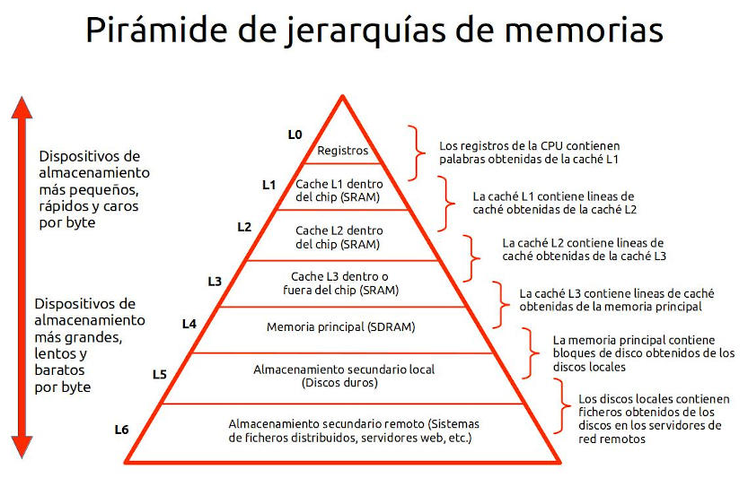

Características de la memoria
- Ciclo de reloj. Tiene sentido en las memorias síncronas, donde los cambios dependen del ciclo de reloj. Cuánto menor sea el ciclo de reloj, mayor número de operaciones se pondrán realizar. Si añadimos demasiadas frecuencias el procesador puede sufrir de overclocking.
- Velocidad efectiva. Los ciclos de reloj que marcan los tiempos para la ejecución de operaciones se dividen en flancos, flancos de subida y flancos de bajada.
- Ancho de banda. Es el número de palabras, transferidas entre la memoria principal (RAM) y la CPU, en una unidad de tiempo. Se mide en MB/s.
- Capacidad. Es la cantidad de información que es capaz de almacenar. Hoy en día se mide en GB.
- Tiempo de acceso. Es el tiempo máximo que se tarda en leer o escribir una posición de memoria.
- Latencia. Es el tiempo que transcurre desde que se solicita un dato hasta que el primer bits de este dato es transferido, es decir, no tiene que llegar el dato completo.

Tipos de memoria
- Memorias de sólo lectura:
  - ROM
  - PROM
  - EPROM
  - EEPROM
- Memorias de lectura y escritura:
  - SRAM
  - SSRAM
  - PBSRAM
  - DRAM
  - DDR
  - DDR2
  - DDR3
  - DDR4
  - DDR5

Módulos de memorias
Existen 3 tipos de módulos principales:
- SIMM (SINGLE INLINE MEMORY MODULE): Puede ser de 30 ó 72 pines (pines son contactos que tiene la memoria, es por la que se envía y recibe la información). EL ancho del bus es de 8 ó 32 bits. El tipo de memoria que usan son :
  - DRAM
  - FPM
  - EDO
- DIMM (DOUBLE INLINE MEMORY MODULE): Son aquellos módulos que puede ser de 168 a 288 pines. EL ancho del bus Son de 68 bits . La memoria que usa son:
  - SDRAM
  - DDR
  - DDR2
  - DDR3
  - DDR4
- RIMM (RAMBUS INLINE MEMORY MODULE): Son de 184 a 232 pines. 16 ó 32 bits en el ancho del bus.

Dual Channel, Triple Channel y Quad Channel

Consiste en la utilización de dos, tres o cuatro módulos de memoria del mismo fabricante y mismas características aumentando el ancho de banda al acceder simultáneamente a los módulos de memoria.
    - Dual channel, la información accede en paralelo a los dos módulos a la vez. Duplicamos la velocidad.
    - Triple channel, la información accede en paralelo a los tres módulos a la vez. Triplicamos la velocidad.
    - Quad channel, multiplicamos la velocidad por cuatro.

